**Μηχανικό Ισοδύναμο της Θερμότητας**

**Σκοπός**

Ο σκοπός αυτής της άσκησης είναι να προσδιοριστεί το ποσό θερμότητας που παράγεται από τριβή και να συγκριθεί με το έργο που δαπανήθηκε για να την υπερνίκηση της τριβής.

**Περιγραφή**

Η αρχή διατήρησης της ενέργειας λέει ότι αν ένα ποσό έργου μετατραπεί πλήρως σε θερμότητα, η θερμική ενέργεια ισούται με το έργο που δαπανήθηκε. Όμως, αν το έργο μετρηθεί σε Joules και η θερμική ενέργεια σε θερμίδες (Calories), η ισοδυναμία δεν είναι εκ πρώτης εμφανής. Χρειάζεται μια σχέση μετατροπής η οποία να εξισώνει τα Joule με τις θερμίδες. Αυτή η σχέση ονομάζεται Μηχανικό Ισοδύναμο της Θερμότητας. Η πειραματική διάταξη του Μηχανικού Ισοδύναμου Θερμότητας επιτρέπει τον ακριβή προσδιορισμό του ισοδύναμου με ακρίβεια 5 %.

Η διάταξη φαίνεται στο Σχήμα 1. Ένα σχοινί από νάυλον τυλίγεται αρκετές φορές γύρω από τον κύλινδρο ώστε καθώς η μανιβέλα περιστρέφεται να δημιουργεί τριβή μεταξύ του σχοινιού και του κυλίνδρου. Στην άκρη του σχοινιού κρέμεται μία μεγάλη μάζα (ένας κουβάς), το βάρος της οποίας είναι μία σταθερή δύναμη. Άρα και η τριβή θα είναι σταθερή, με την προϋπόθεση ότι ο κουβάς παραμένει στο ίδιο ύψος. Το έργο που παράγει ο χειριστής που περιστρέφει την μανιβέλα θα είναι ακριβώς όσο χρειάζεται για την υπερνίκηση της τριβής και είναι μετρήσιμο.

Καθώς ο κύλινδρος περιστρέφεται, η τριβή μεταξύ του κυλίνδρου και του σχοινιού μετατρέπει το έργο σε θερμότητα η οποία καταλήγει στον κύλινδρο και αυξάνει την θερμοκρασία του. Ένα θερμίστορ είναι ενσωματωμένο στον κύλινδρο έτσι ώστε μετρώντας την αντίσταση του θερμίστορ, να μπορεί να προσδιοριστεί η θερμοκρασία του κυλίνδρου. Παρατηρώντας την μεταβολή της θερμοκρασίας του κυλίνδρου, μπορεί να υπολογιστεί η θερμότητα που μεταφέρθηκε στον κύλινδρο. Τέλος, ο λόγος έργου προς θερμότητα καθορίζει το μηχανικό ισοδύναμο της θερμότητας, **J**.

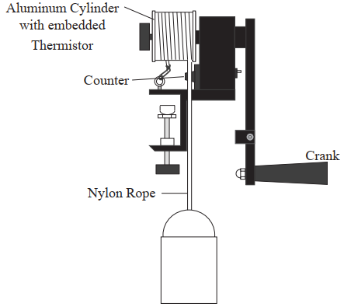

Σχήμα 1. Πειραματική διάταξη για την μέτρηση του μηχανικού ισοδύναμου της θερμότητας.

**Θεωρητικό υπόβαθρο**

Για να μετρηθεί η θερμοκρασία του αλουμινένιου κυλίνδρου, ένα θερμίστορ είναι ενσωματωμένο μέσα του. Το θερμίστορ είναι ένας αντιστάτης που εξαρτάται από την θερμοκρασία. Αν η αντίσταση του θερμίστορ είναι γνωστή, η θερμοκρασία του μπορεί να προσδιοριστεί με μεγάλη ακρίβεια και αξιοπιστία. Οι ακροδέκτες του θερμίστορ μέσα στον κύλινδρο είναι κολλημένοι με καλάι στους χάλκινους δακτυλίους ολίσθησης (slip rings) (Σχήμα 2) στην βάση του κυλίνδρου. Τα καρβουνάκια (brushes) παρέχουν ηλεκτρική σύνδεση ανάμεσα στους χάλκινους δακτυλίους και στις υποδοχές των βυσμάτων (banana jacks). Συνδέοντας ένα ωμόμετρο σε αυτές τις δύο υποδοχές, η αντίσταση του θερμίστορ μπορεί να παρακολουθείται και κατ’ επέκταση και η θερμοκρασία ακόμα και αν ο κύλινδρος περιστρέφεται.

Παρόλο που η εξάρτηση του θερμίστορ από την θερμοκρασία είναι ακριβής και αξιόπιστη, δεν είναι γραμμική. Θα χρειαστεί λοιπόν να χρησιμοποιηθεί ο πίνακας που είναι κολλημένος πάνω στην διάταξη ο οποίος αντιστοιχεί αντίσταση σε θερμοκρασία (Σχήμα 4).

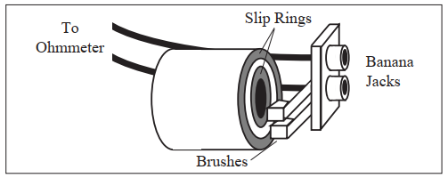

Σχήμα 2. Η διάταξη για την μέτρηση της αντίστασης του κυλίνδρου.

**Ρυθμίσεις**

Καταγράψτε τις μετρήσεις στον Πίνακα 1.

1. Πριν ξεκινήσετε το πείραμα, καλύψετε την παράπλευρη επιφάνεια του κυλίνδρου με σκόνη γραφίτη (στο σωληνάριο). Ο γραφίτης μειώνει την τριβή οπότε από την μία μειώνεται η φθορά του κυλίνδρου και από την άλλη η ροπή γίνεται ομαλή και σταθερή.
2. Στερεώστε την διάταξη του μηχανικού ισοδύναμου θερμότητας στο τραπέζι και σφίξτε πολύ καλά τον σφιγκτήρα.
3. Όταν περιστρέφετε την μανιβέλα, ο κουβάς δεν πρέπει να σηκώνεται παραπάνω από 3 εκατοστά από το έδαφος (Σχήμα 3). Αλλιώς υπάρχει σοβαρός κίνδυνος τραυματισμού και κοψίματος του σχοινιού.

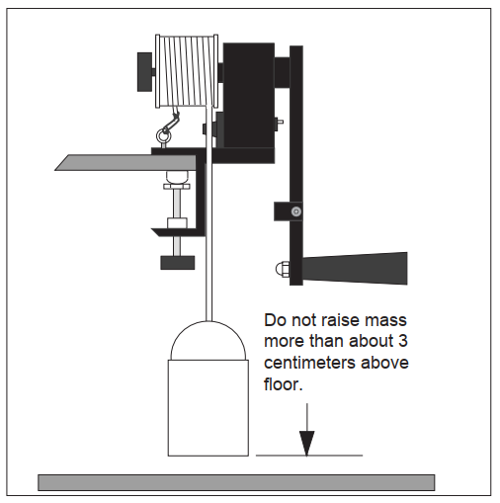

Σχήμα 3. Ο κουβάς δεν θα πρέπει να σηκωθεί παραπάνω από 3 εκατοστά από το έδαφος.

1. Τοποθετήστε τον κύλινδρο στο ψυγείο για αρκετές ώρες ώστε να πέσει η θερμοκρασία του τουλάχιστον 10 oC παρακάτω από την θερμοκρασία δωματίου. Ο κύλινδρος είναι κρύος όταν ξεκινάει το πείραμα και ζεστός όταν τελειώνει. Η μέση του θερμοκρασία λοιπόν πρέπει να είναι όση και του δωματίου. Κατά αυτόν τον τρόπο στο πρώτο μισό του πειράματος θερμότητα μεταφέρεται από το περιβάλλον στον κύλινδρο. Στο δεύτερο μισό θερμότητα μεταφέρεται από τον κύλινδρο στο περιβάλλον. Αν η μέση θερμοκρασία του κυλίνδρου είναι όση και του δωματίου, τότε αυτές οι δύο θερμότητες θα πρέπει να είναι σχεδόν ίσες οπότε να αλληλοεξουδετερώνονται και δεν επηρεάζουν τις μετρήσεις μας.
2. Υπολογίστε τις επιθυμητές θερμοκρασίες στην αρχή και στο τέλος του πειράματος με βάση την θερμοκρασία δωματίου. Ιδανικά, το πείραμα θα πρέπει να ξεκινήσει με τον κύλινδρο να έχει θερμοκρασία περίπου 7-9 oC μικρότερη από του δωματίου και να σταματήσει όταν θα έχει 7-9 oC μεγαλύτερη θερμοκρασία από του δωματίου.
3. Χρησιμοποιώντας τον πίνακα που είναι κολλημένος στην διάταξη (Σχήμα 4) καθορίστε την τιμή της αντίστασης που αντιστοιχεί στις δύο θερμοκρασίες που βρήκατε προηγουμένως. Επίσης, βρείτε την αντίσταση που αντιστοιχεί σε 1 oC λιγότερο από την τελική θερμοκρασία. Όταν φτάσετε 1 oC πριν την τελική θερμοκρασία θα περιστρέφετε την μανιβέλα αργά. Αυτό διότι αν συνεχίσετε να περιστρέφετε γρήγορα, η θερμοκρασία θα ξεπεράσει την τελική που είχατε θέσει σαν στόχο ακόμα και αν έχετε σταματήσει να περιστρέφετε την μανιβέλα.

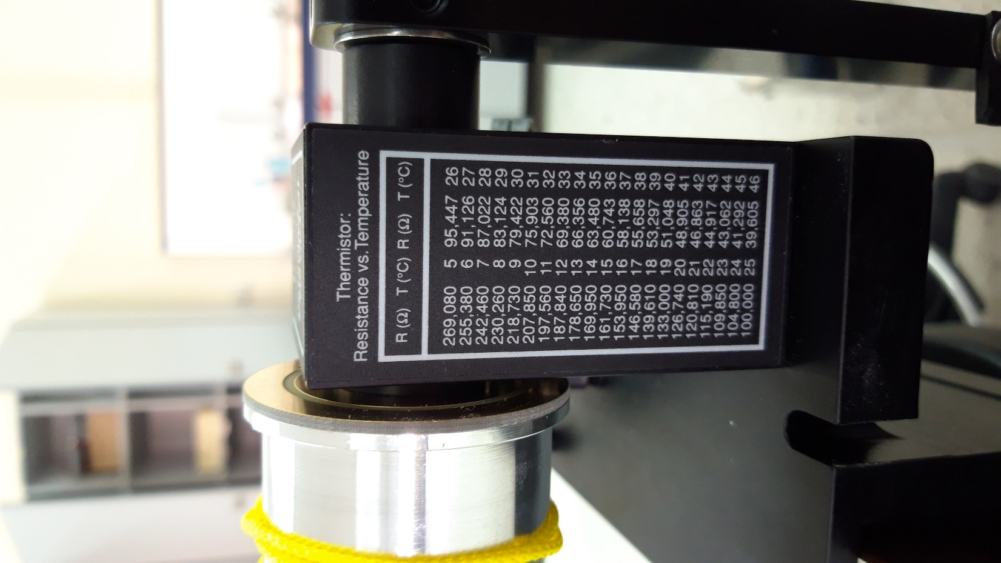

Σχήμα 4. Αντιστοίχιση αντίστασης με θερμοκρασία σύμφωνα με τον κατασκευαστή.

1. Όταν ο κύλινδρος είναι αρκετά κρύος, σύρετέ τον στον άξονα. Οι χάλκινοι δακτύλιοι θα πρέπει να βρίσκονται προς την μανιβέλα. Βεβαιωθείτε επίσης ότι ο πείρος που έχει ο άξονας «κουμπώνει» στις εγκοπές του κυλίνδρου. Σφίξτε την βίδα με την μαύρη λαβή.
2. Συνδέστε τα βύσματα του ωμόμετρου στις υποδοχές της διάταξης όπως φαίνεται στο Σχήμα 5. Ρυθμίστε το ωμόμετρο σε κλίμακα αντίστοιχη με την τάξη μεγέθους των Ω που θα μετρήσετε.

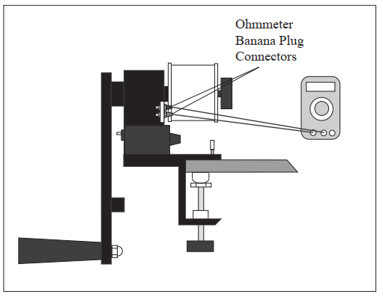

Σχήμα 5. Σύνδεση ωμομέτρου.

1. Τυλίξτε το σχοινί περίπου 6 φορές γύρω από τον κύλινδρο. Βεβαιωθείτε ότι το πλατύ μέρος του σχοινιού είναι σε επαφή με τον κύλινδρο και ότι το σχοινί περνάει από την εγκοπή που υπάρχει στην διάταξη καθώς πηγαίνει προς τον κουβά. Δέστε την μία άκρη του σχοινιού στον κρίκο που υπάρχει πάνω στην διάταξη και την άλλη άκρη στον κουβά. Αφού ολοκληρώσετε το δέσιμο, ο κουβάς θα πρέπει ίσα που να σηκώνεται από το έδαφος.
2. Μηδενίστε τον μετρητή περιστροφών.

**Εκτέλεση της άσκησης**

Καταγράψτε τις μετρήσεις στον Πίνακα 1.

1. Παρατηρήστε το ωμόμετρο. Μόλις η αντίσταση φτάσει στην προκαθορισμένη τιμή, ξεκινήστε να περιστρέφετε γρήγορα την μανιβέλα σύμφωνα με την φορά του ρολογιού. Μόλις η θερμοκρασία φτάσει έναν βαθμό πριν από την προκαθορισμένη τελική θερμοκρασία, συνεχίστε την περιστροφή αλλά αργά. Μόλις η θερμοκρασία φτάσει την τελική τιμή, σταματήστε την περιστροφή. Παρακολουθείστε το ωμόμετρο μέχρι να μην αλλάζει άλλο η ένδειξή του. Καταγράψτε αυτήν την ένδειξη.
2. Καταγράψτε τον αριθμό περιστροφών, *Ν*, της μανιβέλας.
3. Ζυγίστε τον κύλινδρο και καταγράψτε την μάζα του, *m*.
4. Με ένα παχύμετρο μετρήστε την διάμετρο του κυλίνδρου μαζί με το σχοινί. Μετρήστε και το πάχος του σχοινιού.

Πίνακας 1.

|  |  |
| --- | --- |
| Θερμοκρασία δωματίου | (oC) |
| Θερμοκρασία εκκίνησης | (oC) |
| 1 oC πριν την θερμοκρασία-στόχο τερματισμού | (oC) |
| Θερμοκρασία-στόχος τερματισμού | (oC) |
| Θερμοκρασία τερματισμού πραγματική | (oC) |
|  |  |
| Αντίσταση θερμοκρασίας εκκίνησης | Ω |
| Αντίσταση 1 oC πριν την θερμοκρασία-στόχο τερματισμού | Ω |
| Αντίσταση θερμοκρασίας-στόχου τερματισμού | Ω |
| Αντίσταση θερμοκρασίας τερματισμού πραγματική | Ω |
|  |  |
| Αριθμός περιστροφών (Ν) |  |
| Μάζα κυλίνδρου | (kg) |
| Διάμετρος κυλίνδρου | (m) |
| Πάχος σχοινιού | (m) |
| Διάμετρος κυλίνδρου μαζί με το σχοινί | (m) |
| Μάζα κουβά | (kg) |

**Επεξεργασία μετρήσεων**

Το έργο που εκτελείται στον κύλινδρο ισούται με την ροπή, *τ*, που ασκείται στον κύλινδρο επί την γωνία *θ*, δηλαδή την συνολική γωνία περιστροφής. Είναι δύσκολο να μετρηθεί απευθείας η ροπή που ασκείται από την μανιβέλα. Ωστόσο, εφόσον η κίνηση του κυλίνδρου είναι περίπου σταθερή, γνωρίζουμε ότι η ροπή που παρέχεται από την μανιβέλα πρέπει ίσα που να αντισταθμίζει την ροπή που δημιουργείται από την τριβή του σχοινιού. Η τελευταία υπολογίζεται εύκολα από την σχέση:

*τ = M·g·R*

όπου *Μ* είναι η μάζα του κουβά, *g* είναι η επιτάχυνση της βαρύτητάς και *R* είναι η ακτίνα του κυλίνδρου+το σχοινί. Κάθε φορά που η μανιβέλα κάνει μία πλήρη περιστροφή αυτή η ροπή ασκείται στον κύλινδρο επί μια γωνία 2π. Το συνολικό έργο που εκτελείται είναι:

*W = τ·*θ *= Μ·g·R·(2πΝ)*

|  |
| --- |
| W = … |

Η θερμότητα, *Q*, που παράγεται από την τριβή πάνω στον αλουμινένιο κύλινδρο μπορεί να προσδιοριστεί από την μετρημένη μεταβολή της θερμοκρασίας. Οπότε:

*Q = m·c·(Tf – Ti)*

όπου *m* είναι η μάζα του κυλίνδρου,

*c* είναι η ειδική θερμοχωρητικότητα του αλουμινίου (0.220 cal /(g·oC))

*Tf* είναι η τελική θερμοκρασία του κυλίνδρου (αυτή που τελικά έφτασε, όχι αυτή που είχατε προκαθορίσει (στόχος))

*Ti* είναι η θερμοκρασία του κυλίνδρου πριν ξεκινήσετε τις περιστροφές της μανιβέλας.

|  |
| --- |
| Q = … |

Ο λόγος του έργου που δαπανήθηκε προς την θερμότητα που παράχθηκε, *J*, θα είναι:

*J = W / Q*

|  |
| --- |
| J =… |

**Συμπεράσματα – Παρατηρήσεις**

1. Συγκρίνετε την τιμή που υπολογίσατε για τον J με την τιμή που υπάρχει στην βιβλιογραφία.

|  |
| --- |
|  |

1. Συζητήστε πηγές σφάλματος που νομίζετε ότι έχουν επηρεάσει τα αποτελέσματά σας. Θα μπορούσαν κάποια από αυτά να είχαν αποφευχθεί; Τι επίδραση έχουν στην τιμή του J που υπολογίσατε; Μπορείτε να προσδιορίσετε την τάξη μεγέθους αυτής της επίδρασης;

|  |
| --- |
|  |

1. Είναι πειραματικά εφικτό η θερμότητα που απορρόφησε ο κύλινδρος να είναι μεγαλύτερη από το έργο που ασκήθηκε πάνω του; Εξηγήστε.

|  |
| --- |
|  |

1. Μπορεί η τιμή του J που βρήκατε να χρησιμοποιηθεί για να καθοριστεί πόση μηχανική ενέργεια μπορεί να παραχθεί από ένα καθορισμένο ποσό θερμικής ενέργειας; Γιατί ή γιατί όχι;

|  |
| --- |
|  |